**RANCANG BANGUN SITUS LIBRARY**

## 1. Dokumentasi

Tujuan utama dari ini adalah untuk merancang website Library yang bisa melakukan fitur pencatatan buku, proses peminjaman buku, dan juga memproses fitur pengembalian buku. Ini dibuat memakai Framework Flask, front-end memakai HTML dan back-end memakai Javascript dan Python.

Berikut adalah halaman depan dari website ini. Halaman ini bertugas sebagai halaman penghubung dari tiga fitur utama, yaitu warehouse buku di ‘BOOKS’, Proses Peminjaman memakai ‘Borrow’, dan proses Pengembalian Buku melalui ‘Return’

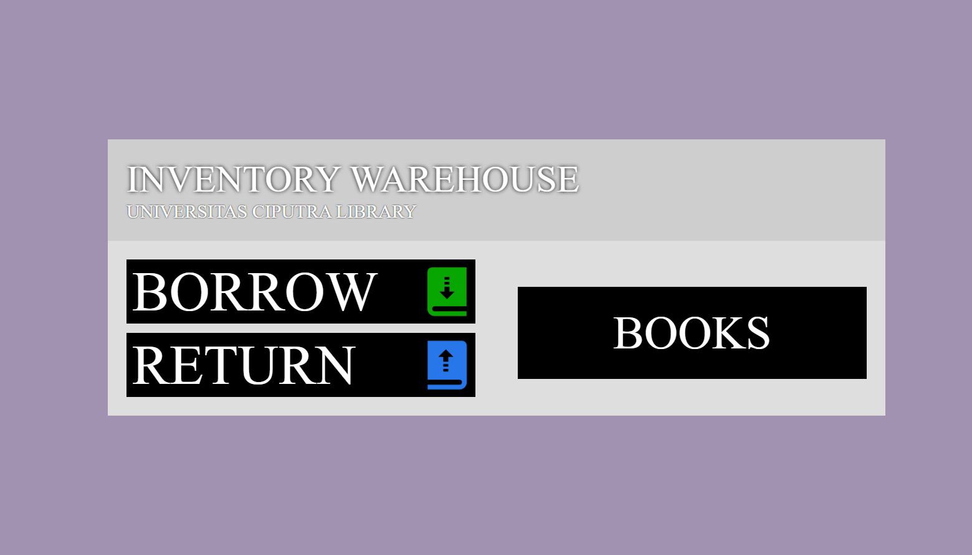

## 2. Entity Relational Diagram

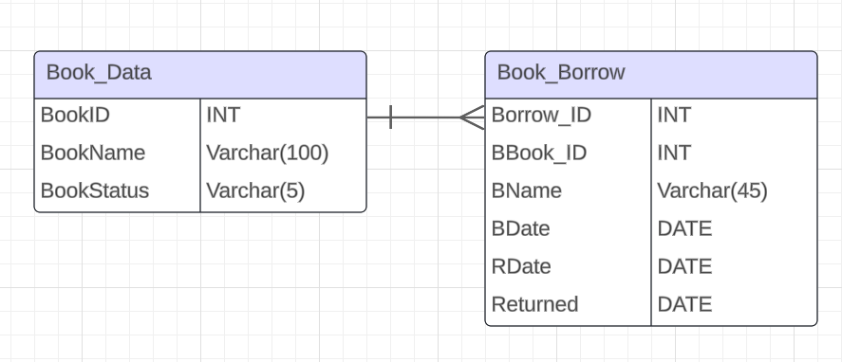

Database disini terdiri dari dua database, yaitu Book_Data yang berisikan data tentang buku buku perpustakaan sendiri dan Book_Borrow, yang berisikan Data Peminjaman.

## 3. Test Case Diagram

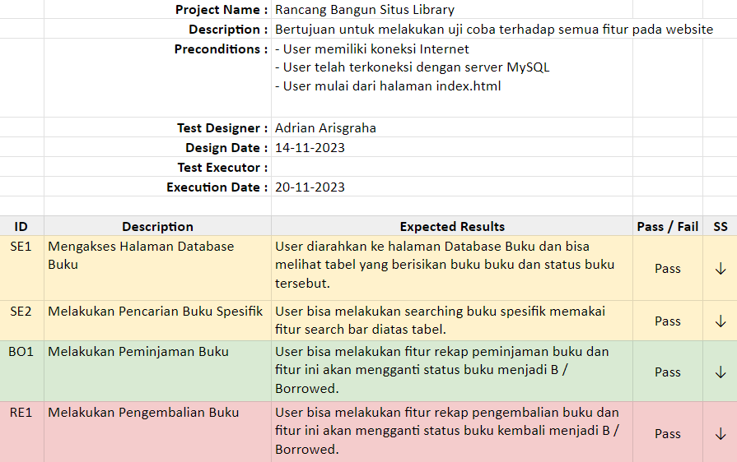

Dari Test Case yang telah dilakukan dengan 3 fitur utama dari program ini, semua fitur menyelesaikan tugas secara optimal. Fitur Warehouse dan search aktif dan berjalan dalam mencari buku. Fitur Borrowing berhasil, merekap peminjaman itu dan mengganti status buku. Akhirnya, fitur Return berhasil mengembalikan buku ke status A dan mencatat tanggal pengembalian buku tersebut.